آزمایشگاه سیستم عامل
جلسه هشتم: کامپایل، دیباگ و ابزارهای توسعه در لینوکس

تمرین اول: آپشن ‎-c‎ در دستور gcc
سوال
آپشن ‎-c‎ در دستور gcc چه کاری انجام می‌دهد؟ خروجی آن چه فایلی است و چه کاربردی دارد؟
عملکرد
این آپشن به کامپایلر می‌گوید: کد را فقط تا مرحله Compile جلو ببر و متوقف شو. یعنی کدها را به زبان ماشین تبدیل کن ولی فعلاً عملیات پیوند یا Linking را انجام نده.
خروجی
خروجی این مرحله یک فایل Object یا آبجکت فایل است که پسوندش همیشه ‎.o‎ می‌باشد.
کاربرد
در پروژه‌های بزرگ که ده‌ها فایل C داریم، اگر فقط یک فایل را تغییر دهیم، نیازی نیست کل پروژه را از اول کامپایل کنیم. فقط همان یک فایل را با ‎-c‎ تبدیل به ‎.o‎ می‌کنیم و بعد با بقیه فایل‌های ‎.o‎ قبلی لینک می‌کنیم. این‌طوری سرعت کامپایل خیلی بالا می‌رود.

تمرین دوم: تفاوت next و step در gdb
سوال
در gdb تفاوت اصلی بین دستور next و step چیست؟ چه زمانی از هر کدام استفاده می‌کنیم؟
توضیح کلی
هر دو دستور برای جلو بردن خط به خط کد هستند، اما تفاوت اصلی‌شان در نحوه برخورد با فراخوانی توابع است.
دستور next یا n
خط بعدی کد را اجرا می‌کند. اگر آن خط یک تابع باشد، وارد جزئیات داخل آن تابع نمی‌شود؛ کل تابع را یک‌جا اجرا می‌کند و می‌رود سراغ خط بعدی.
زمان استفاده: وقتی مطمئن هستیم تابع درست است و نمی‌خواهیم وقت صرف بررسی جزئیات داخل آن بکنیم.
دستور step یا s
دقیق‌تر از next است. اگر خط بعدی یک تابع باشد، وارد تابع می‌شود و خط به خط کدهای درون آن تابع را اجرا می‌کند.
زمان استفاده: وقتی شک داریم که باگ دقیقاً داخل آن تابع اتفاق افتاده و می‌خواهیم درون آن را بررسی کنیم.

تمرین سوم: دستورات عملی در ترمینال
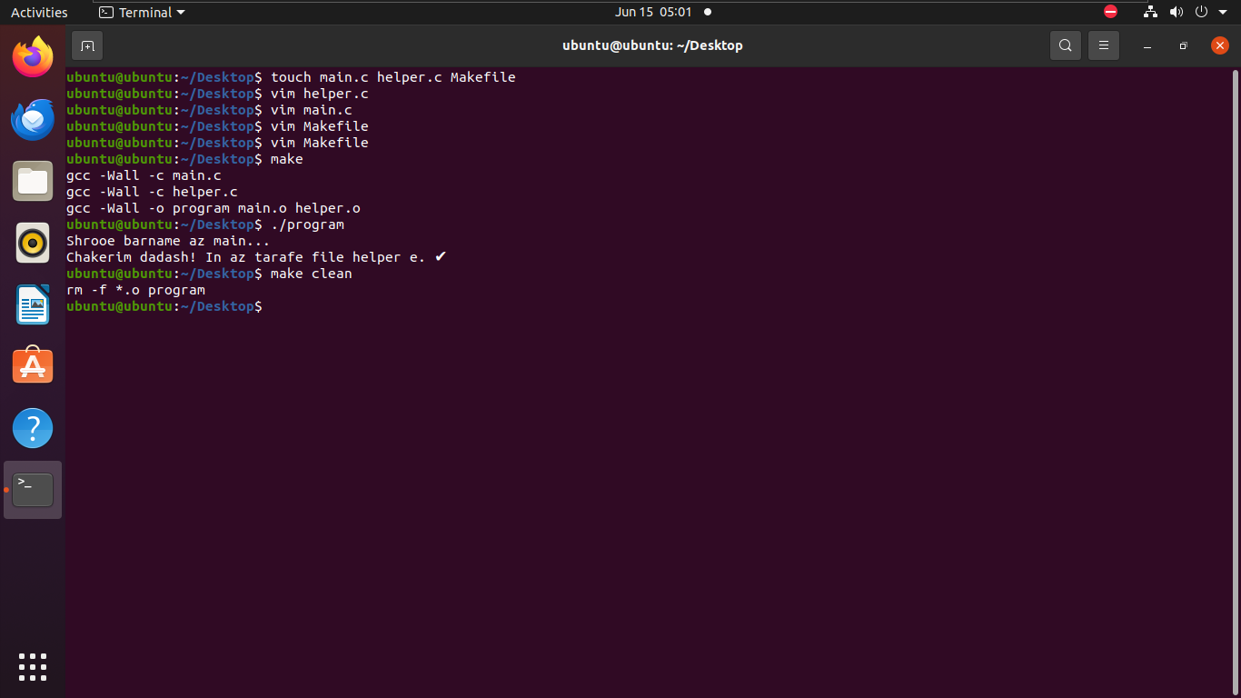
تصویر ۱: خروجی ترمینال — بخش اول
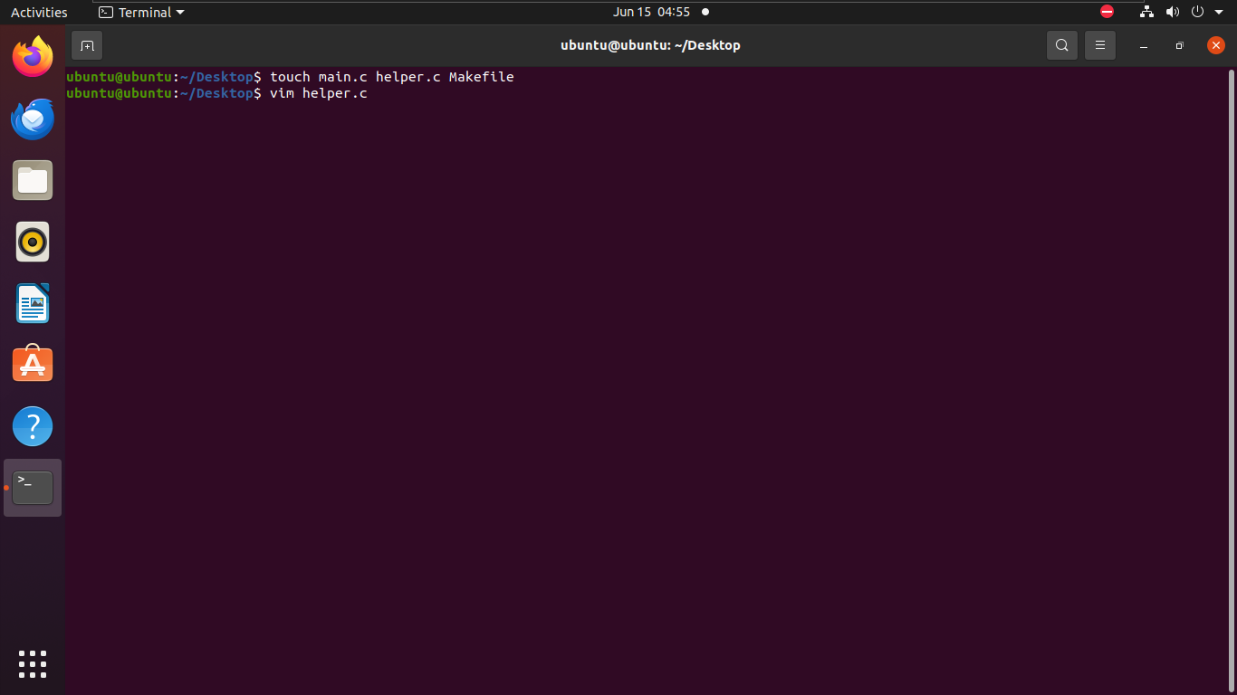
تصویر ۲: خروجی ترمینال — بخش دوم
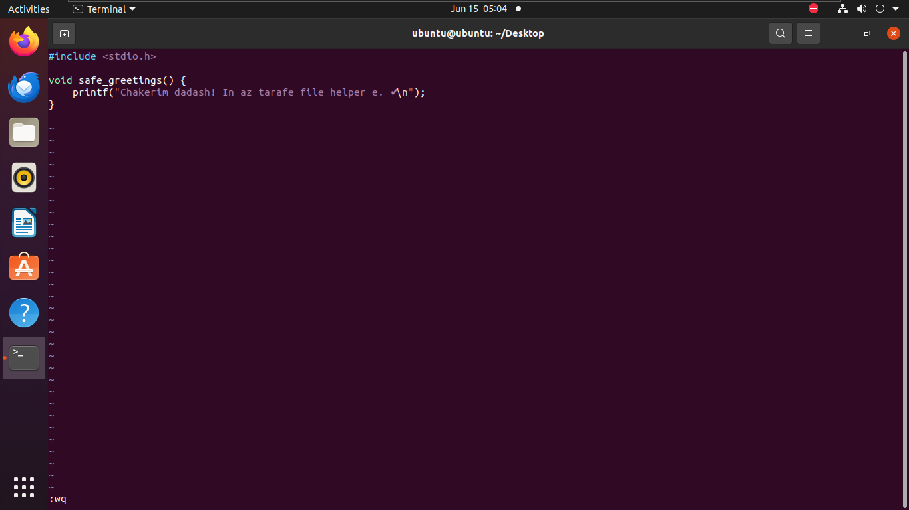
تصویر ۳: خروجی ترمینال — بخش سوم
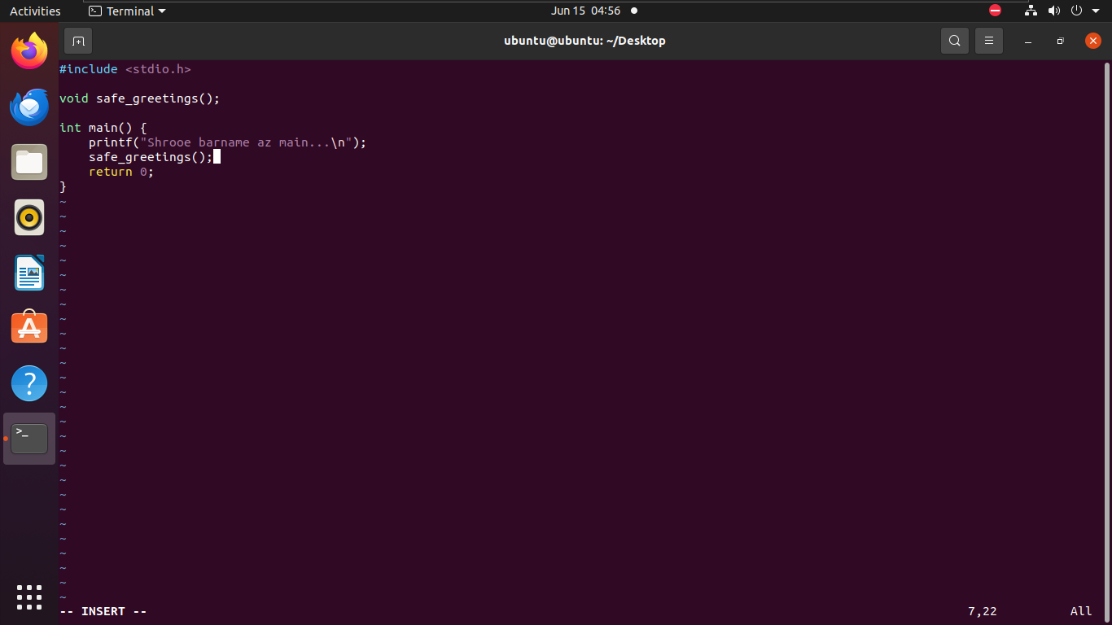
تصویر ۴: خروجی ترمینال — بخش چهارم
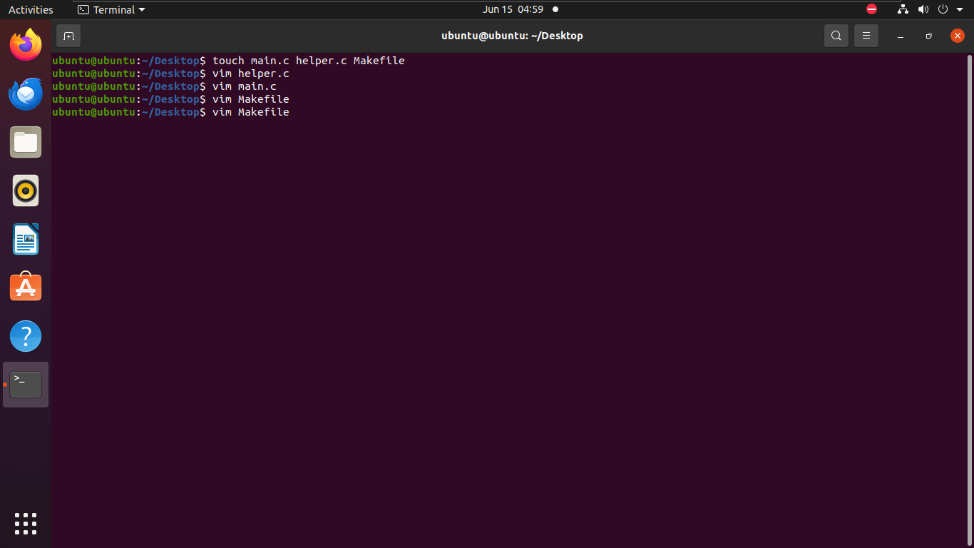
تصویر ۵: خروجی ترمینال — بخش پنجم
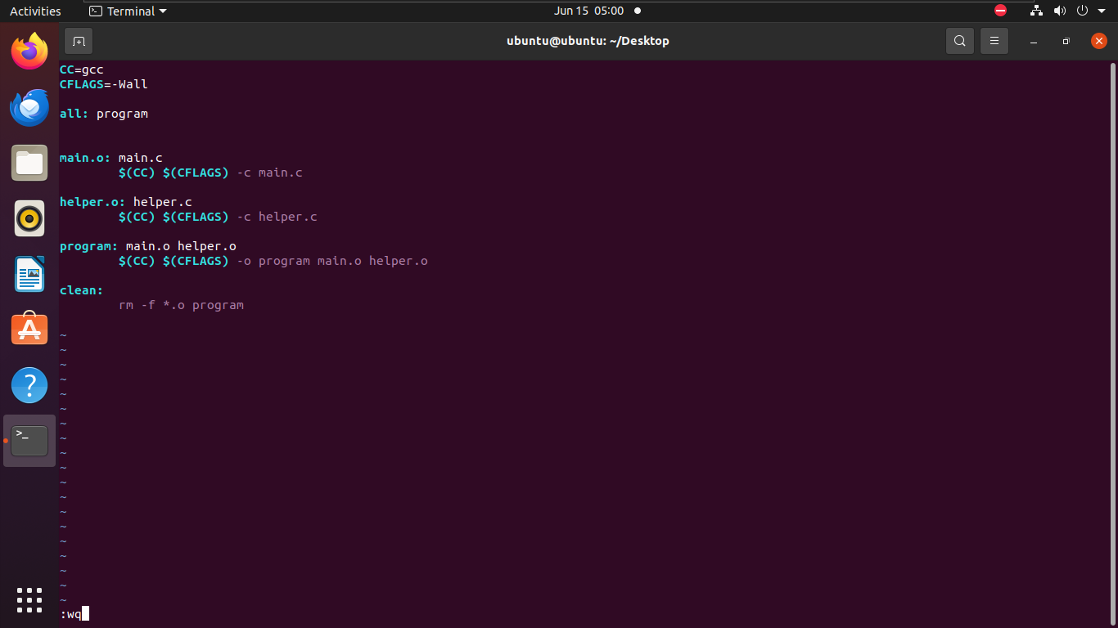
تصویر ۶: خروجی ترمینال — بخش ششم

